Temeljem članka 28. stavka 1. Zakona o javnoj nabavi (NN. broj,120/16) i članka 52. Statuta Općine Jakšić („Službeni glasnik Općine Jakšić“, broj 77/13 i 83/14) u skladu s proračunom Općine Jakšić za 2018., Općinski načelnik Općine Jakšić, dana 29. prosinca 2017., donosi

PLAN NABAVE
roba, radova i usluga za 2018. godinu
I.
Ovim Planom utvrđuje se popis nabava koje će u 2018. godini provesti Općina Jakšić kao naručitelj, planirane vrijednosti i rok izvršenja nabave, sukladno odredbama Zakona o javnoj nabavi (NN. broj,120/16).
II.
Administrativno-tehničke poslove vezane uz pripremu i provedbu postupaka nabave obavlja Jedinstveni upravni odjel Općine Feričanci, u čijem je djelokrugu predmet nabave, a u slučajevima primjene Zakona o javnoj nabavi, ovlašteni predstavnici naručitelja. Ovlaštene predstavnike naručitelja imenuje Općinski načelnik.
III.
Općina Jakšić kao naručitelj će u 2018. godini provesti će nabavu roba, radova i usluga za koja su sredstva planirana u Proračunu Općine Jakšić za 2018.
Tablica Plana nabave za proračunsku 2018. godinu sastavni je dio Plana nabave.

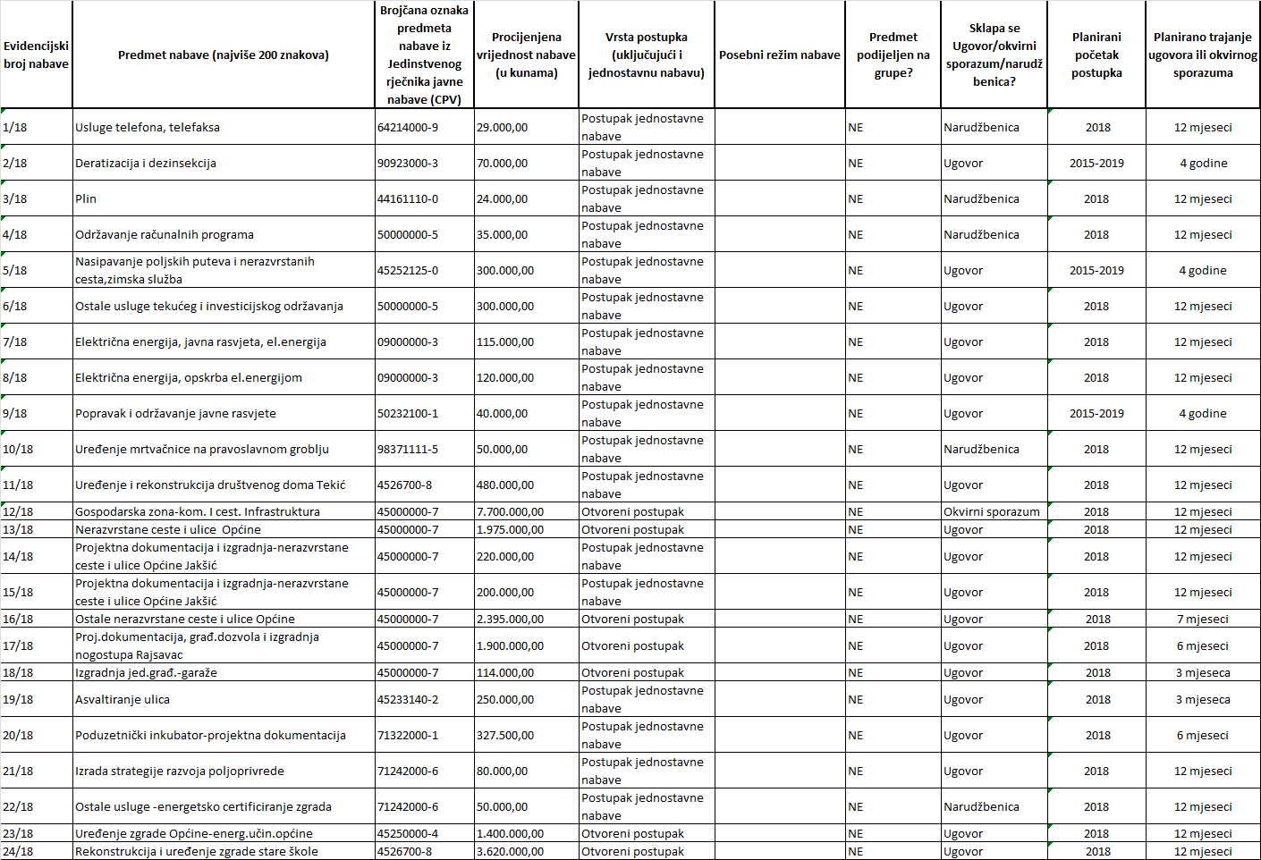

IV.
Plan nabave primjenjuje se od 1. siječnja 2018.godine i bit će objavljen u «Službenom glasniku Općine Jakšić» i na internetskoj stranici Općine Jakšić.

KLASA:400-01/17-01/01
URBROJ: 2177/04-02/17-1
OPĆINSKI NAČELNIK
Ivica Kovačević,dipl.ing.v.r.

